Настройка подключения по FTP или SFTP в FileZilla.
http://help.hc.ru/entry/1180/

Настройка подключения по FTP или SFTP в FileZilla
Версия для печати

1) Вам необходимо скачать и установить FTP-клиент FileZilla. Скачать программу можно на сайтеhttps://filezilla-project.org/

2) Запустите FTP-клиент FileZilla.

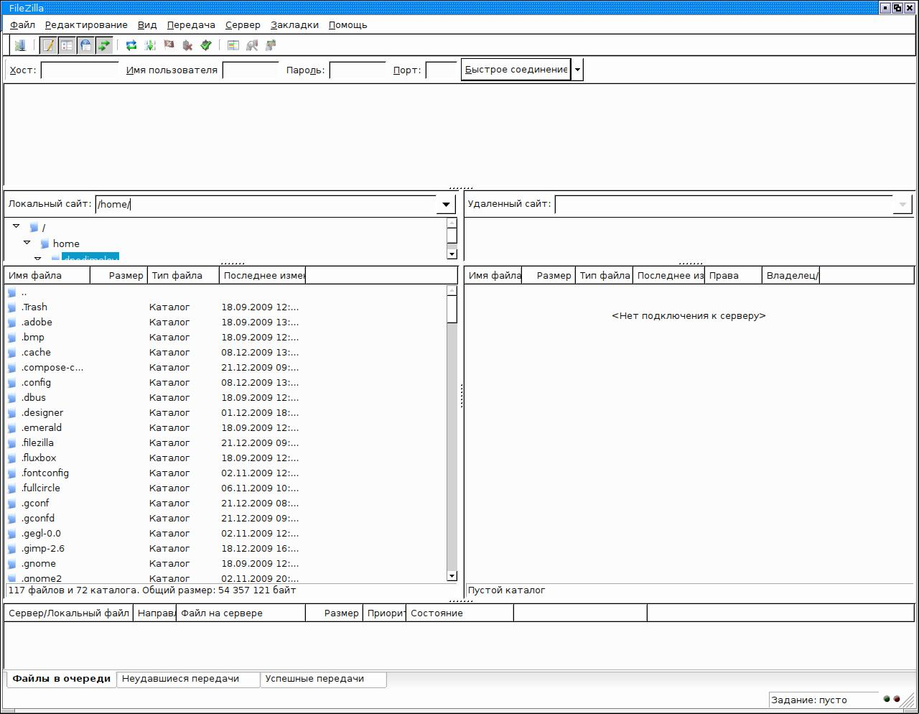

3) Зайдите в меню "Файл" и выберите "Менеджер сайтов".

4) В появившемся окне нажмите кнопку "Новый сайт" и введите название соединения.

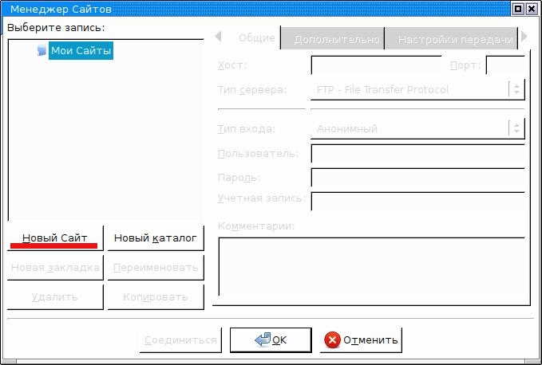

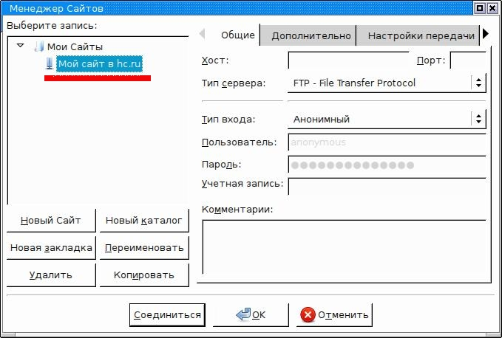

Далее приступаем к настройке соединения:

- В поле "Хост" необходимо указать Ваше доменное имя, технический адрес хостинга или IP-адрес.

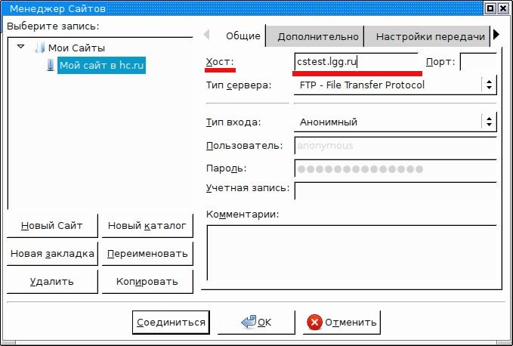

- В поле "Порт" введите 21 для соединения по FTP (без возможности докачки) и 22 для соединения по SFTP(с возможностью докачки).

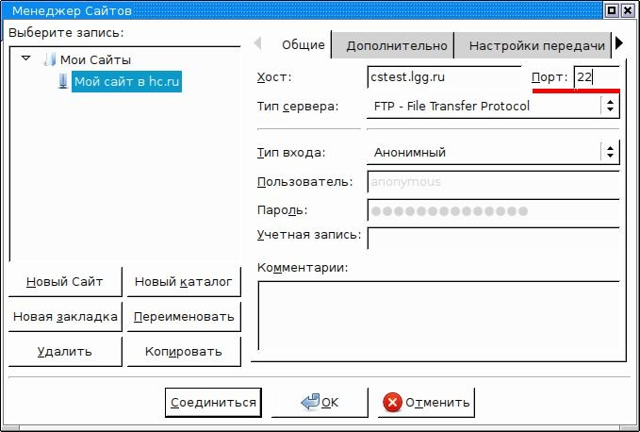

- В поле "Тип сервера" выберите "FTP" или "SFTP" .

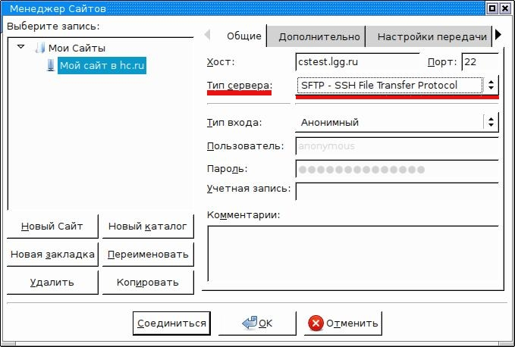

- В поле "Тип входа" выберите "Нормальный".

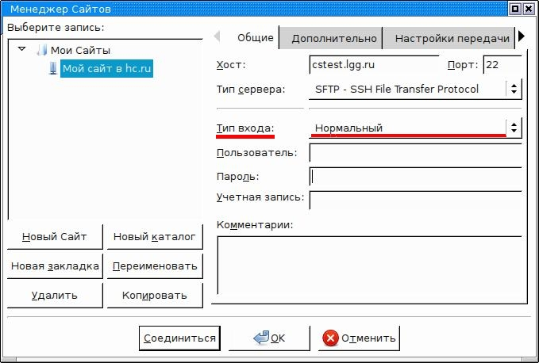

- В поля "Логин" и "Пароль" необходимо ввести Ваши логин и пароль от FTP (в случае подключения по FTP) или логин и пароль от SSH (при подключении через SFTP). Реквизиты высылались Вам на контактный адрес электронной почты.

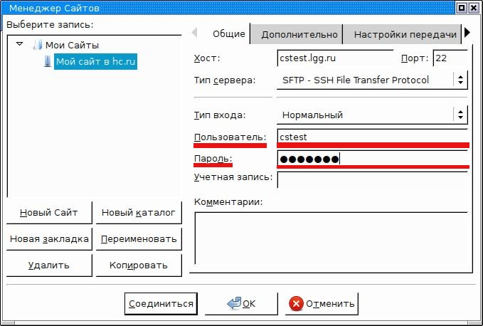

После ввода данных нажмите на кнопку "Соединиться". В случае использования SFTP программа выведет Вам сообщение о том, что ключ сервера ей неизвестен. Вам необходимо будет нажать "ОК", и FileZilla соединится с сервером.
Можно приступать к работе.

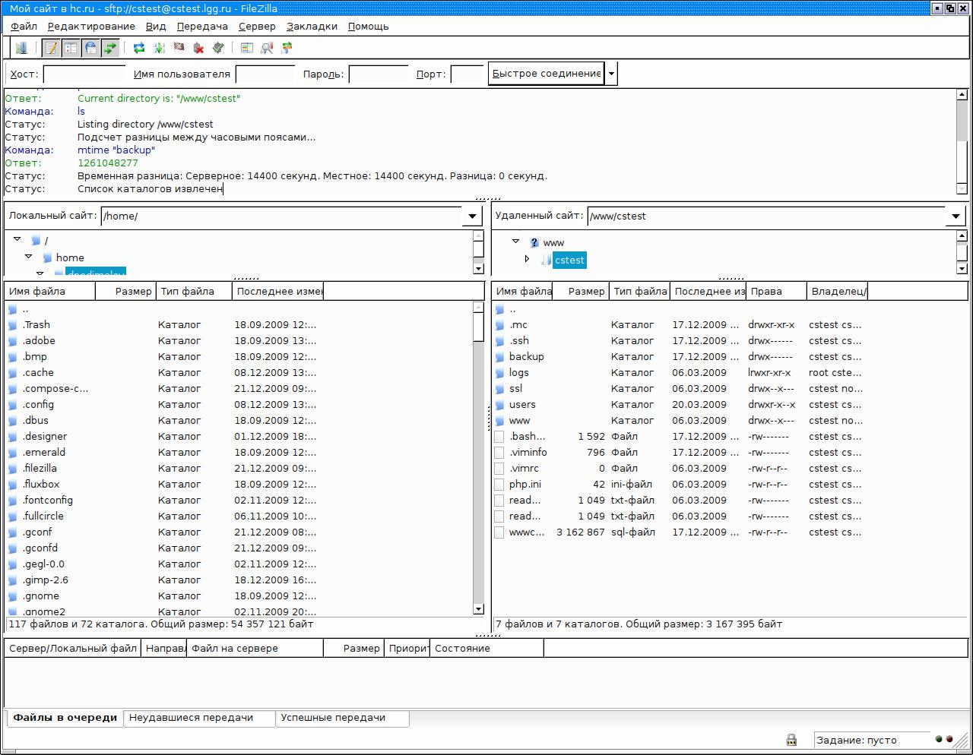

Обратите внимание, что на скриншотах показаны настройки для осуществления доступа по протоколу SFTP через FileZilla.

Подробнее:http://help.hc.ru/entry/1180/

